NGÀY HỘI ĐỌC SÁCH - LAN TỎA PHONG TRÀO ĐỌC SÁCH Ở TRƯỜNG THCS TAM HIỆP
Trong đời sống tinh thần của chúng ta, sách là sản phẩm văn hóa tinh thần, là kho tang tri thức đóng vai trò rất quan trọng, là người thầy vĩ đại thắp sáng trong mỗi chúng ta nguồn tri thức vô tận.
Sách có vị trí rất quan trọng đối với việc nâng cao kiến thức, kỹ năng phát triển tư duy, giáo dục và rèn luyện nhân cách con người. Từ lâu, đọc sách đã trở thành một nhu cầu thiết yếu của mỗi người. Từ đọc sách, sưu tầm sách đến xây dựng tủ sách, thư viện sách là con đường để xây dựng phát triển văn hóa đọc trong nhà trường.
Nhận thấy tầm quan trọng của văn hóa đọc, trường THCS Tam Hiệp đã thực hiện theo Kế hoạch số 12/KH-UBND huyện Thanh trì về việc tổ chức hoạt động hưởng ứng Ngày Sách và Văn Hóa đọc lần thứ 3 năm 2024 với chủ đề: “Đọc sách cho tương lai”
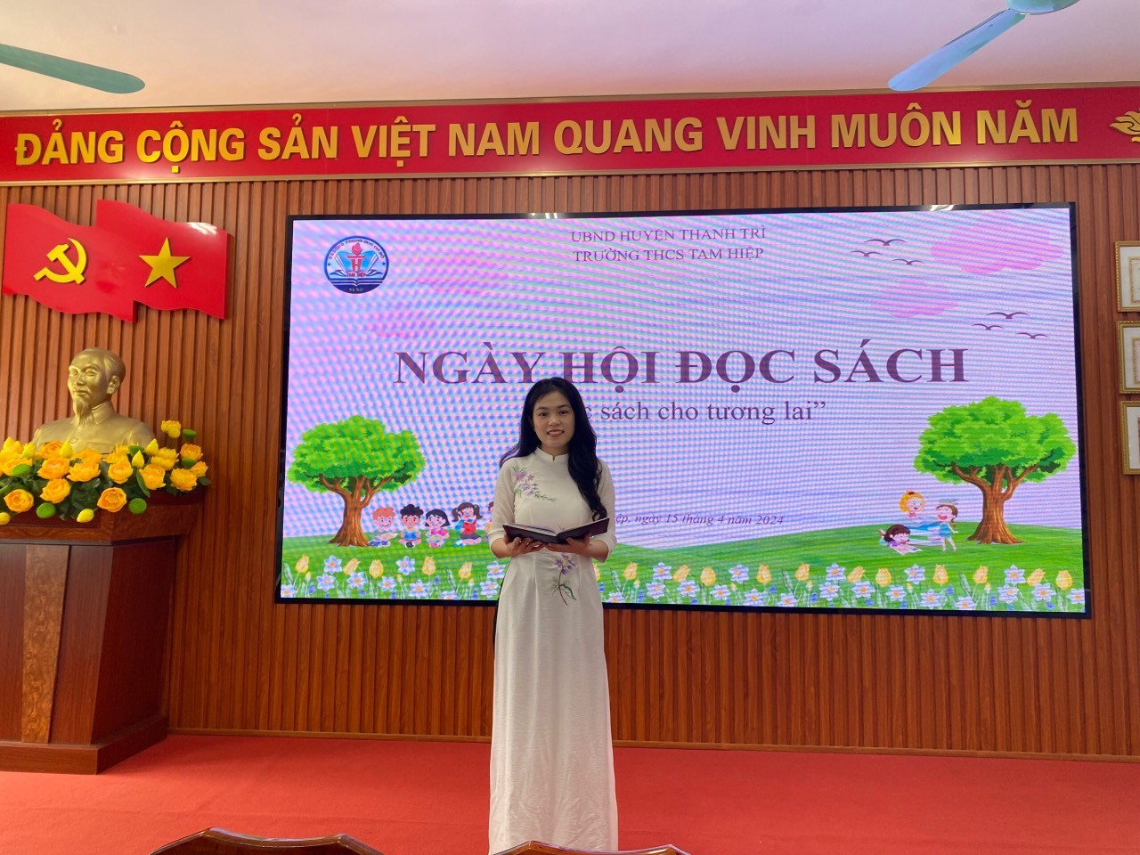
Cô Tổng phụ trách tuyên truyền Ngày Hội Đọc Sách
Để hưởng ứng Ngày sách và văn hóa đọc, các khối lớp đã trưng bày sách, vẽ tranh về sách, vẽ tranh về thư viện trường em và góp sách cho thư viện đã lan tỏa niềm yêu thích, niềm vui trong các em học sinh để lại ấn tượng và những tình cảm trân trọng đối với sách trong ngày hội này.
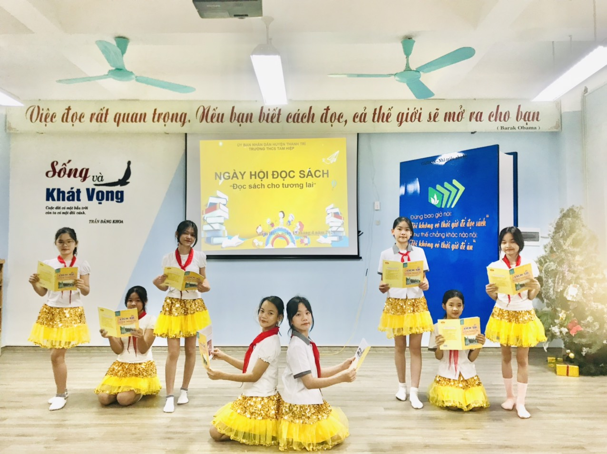
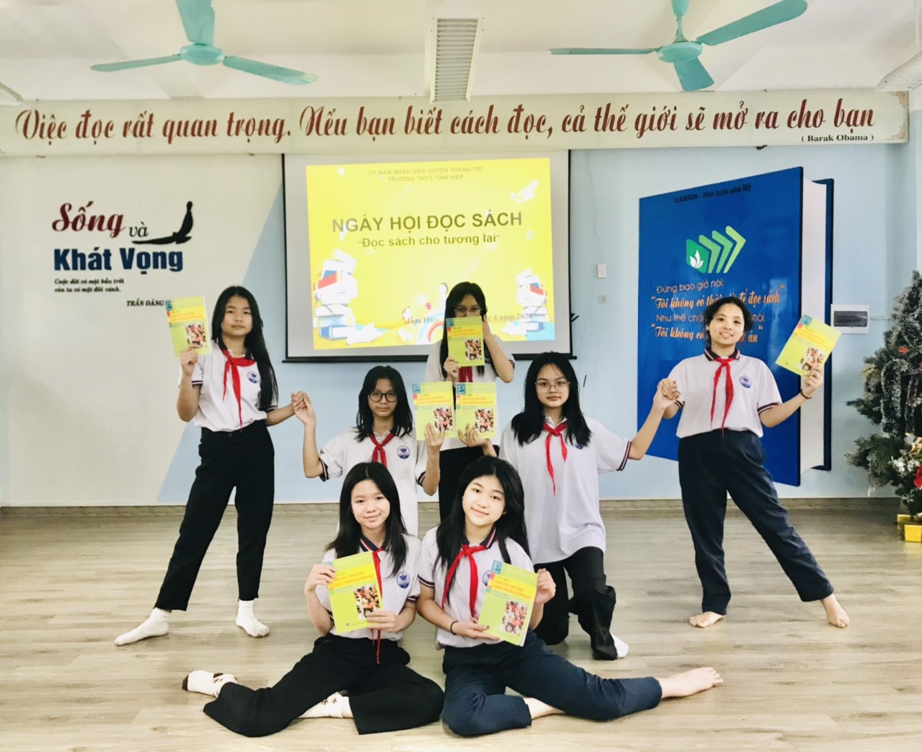
Tiết mục văn nghệ trong Ngày hội đọc sách
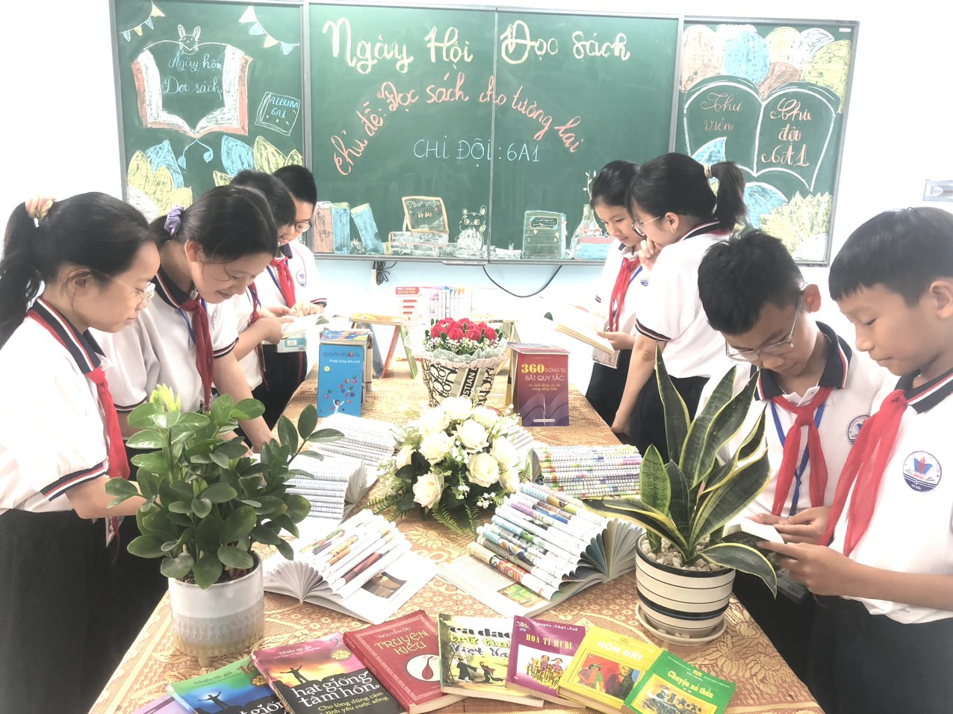
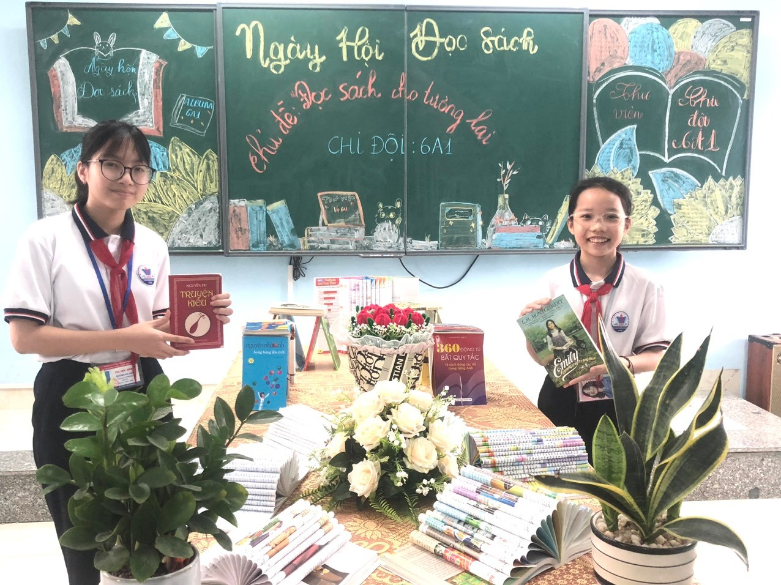

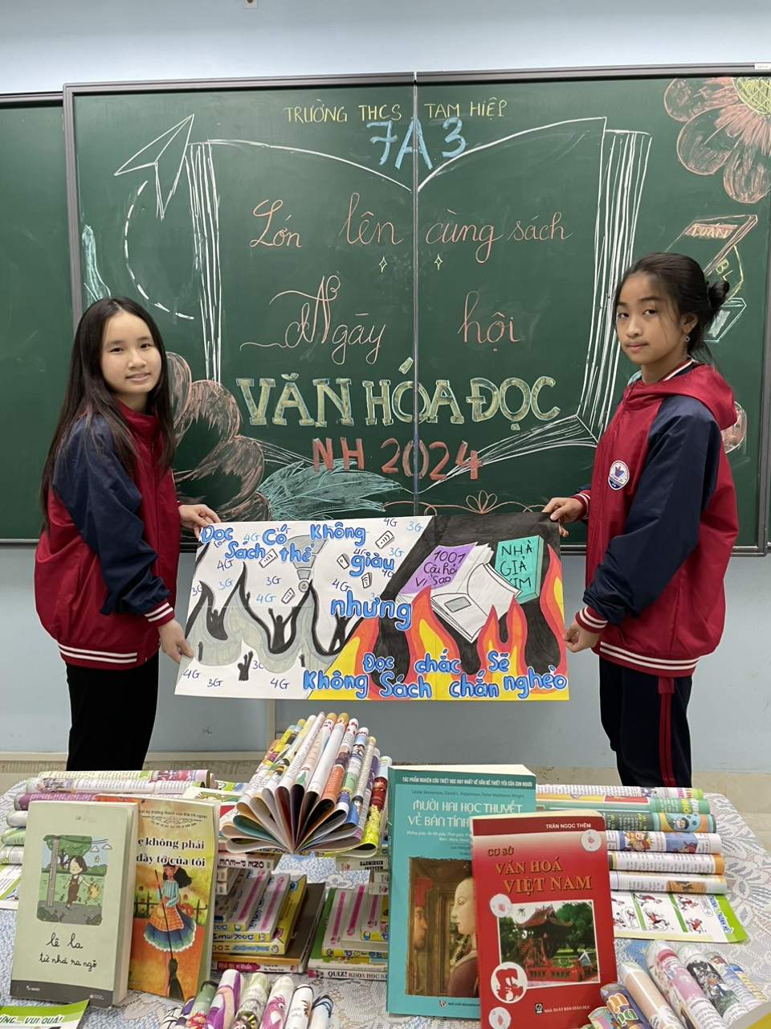
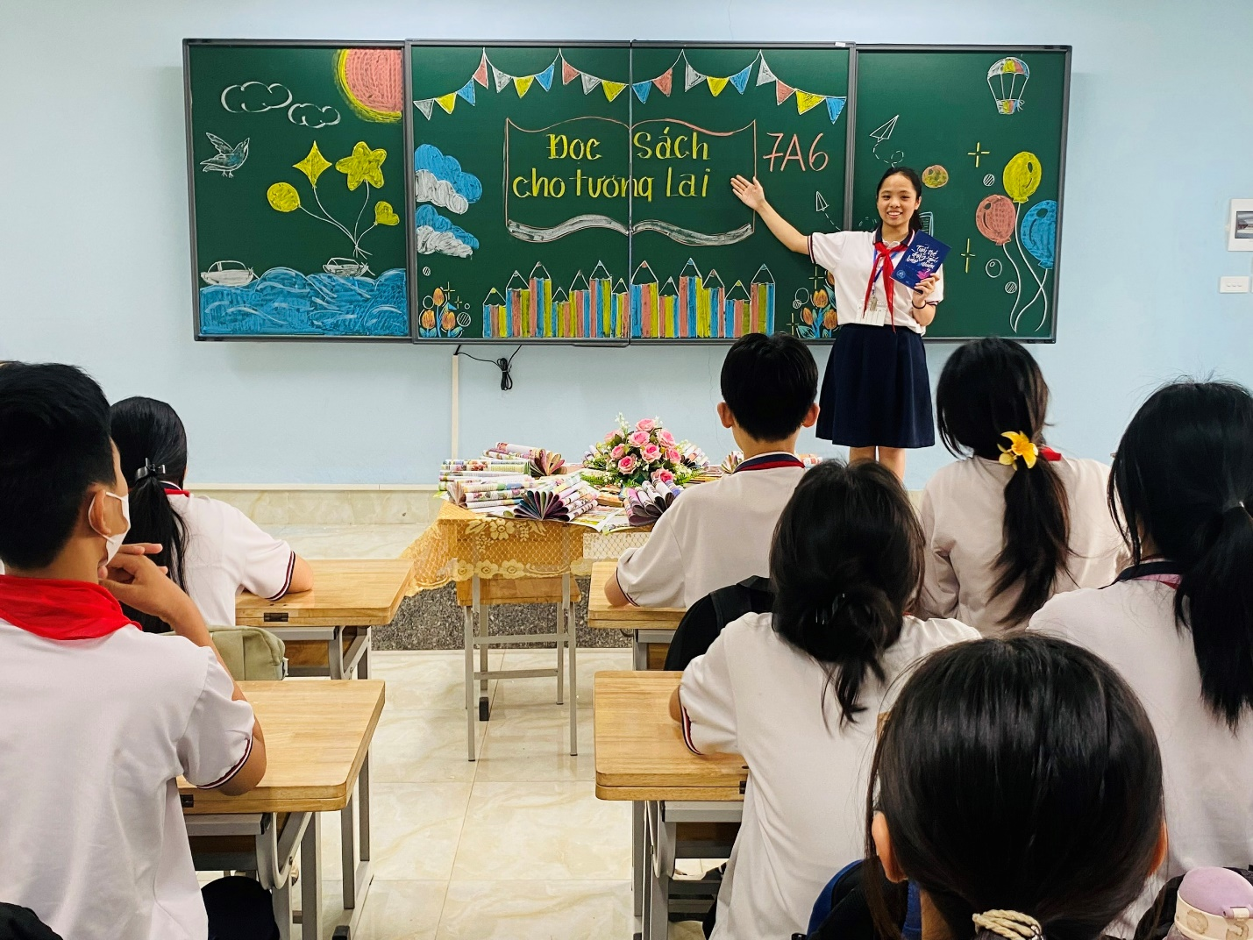
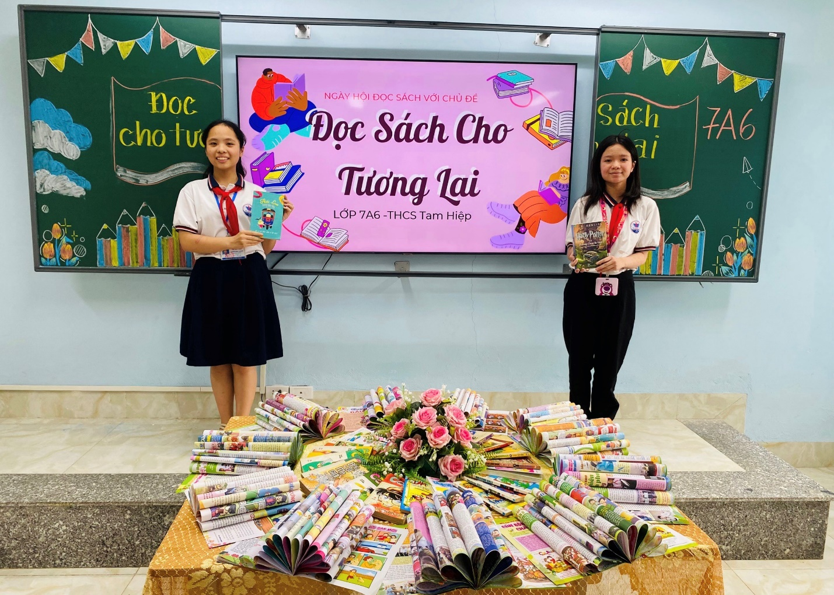
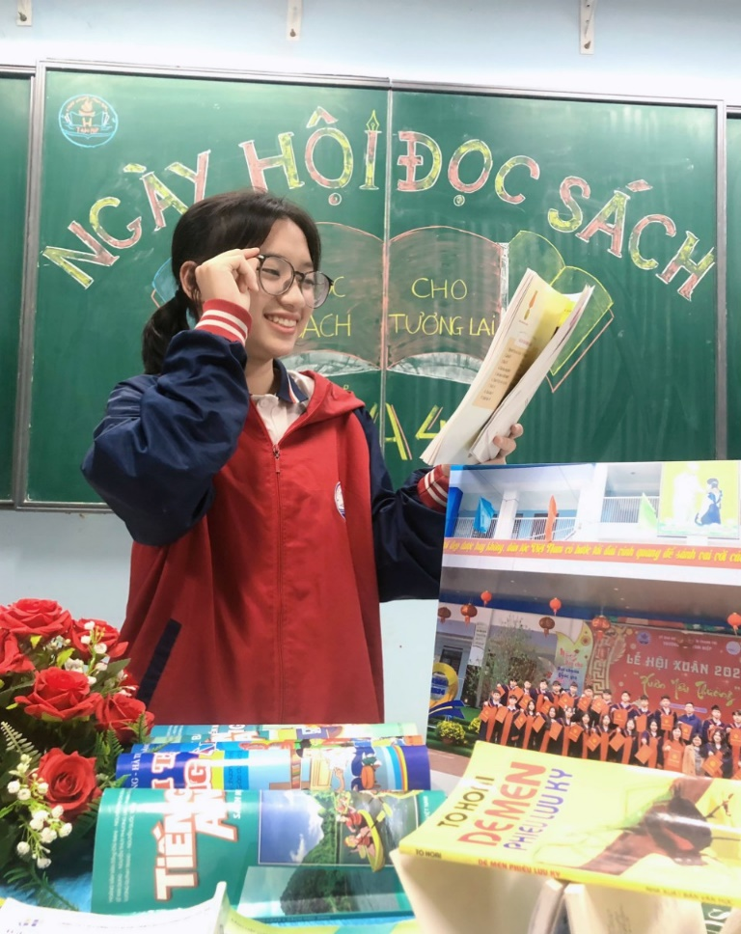 | 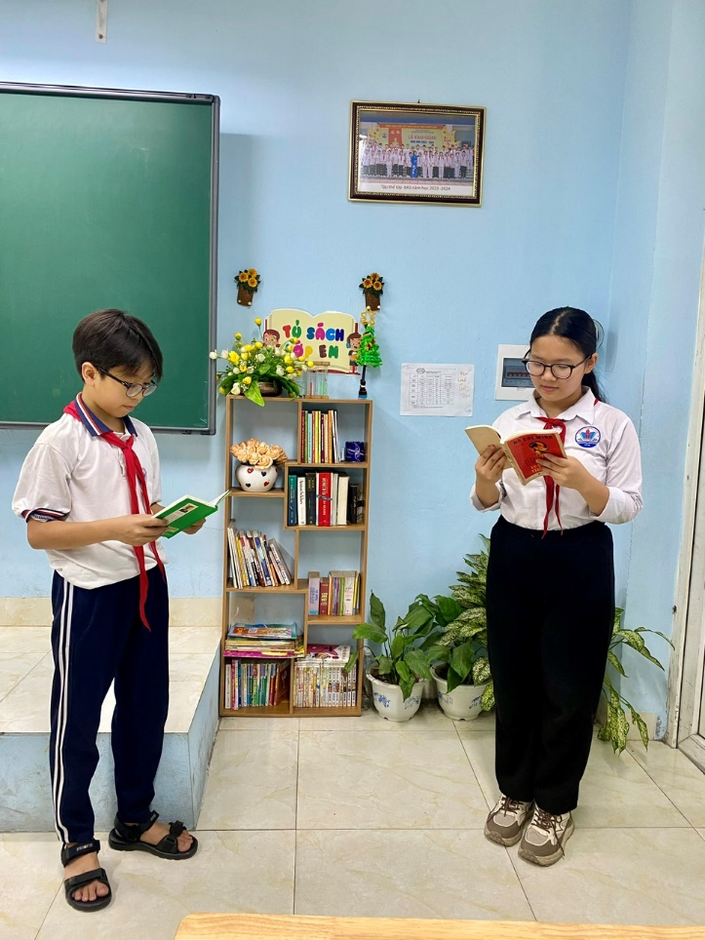

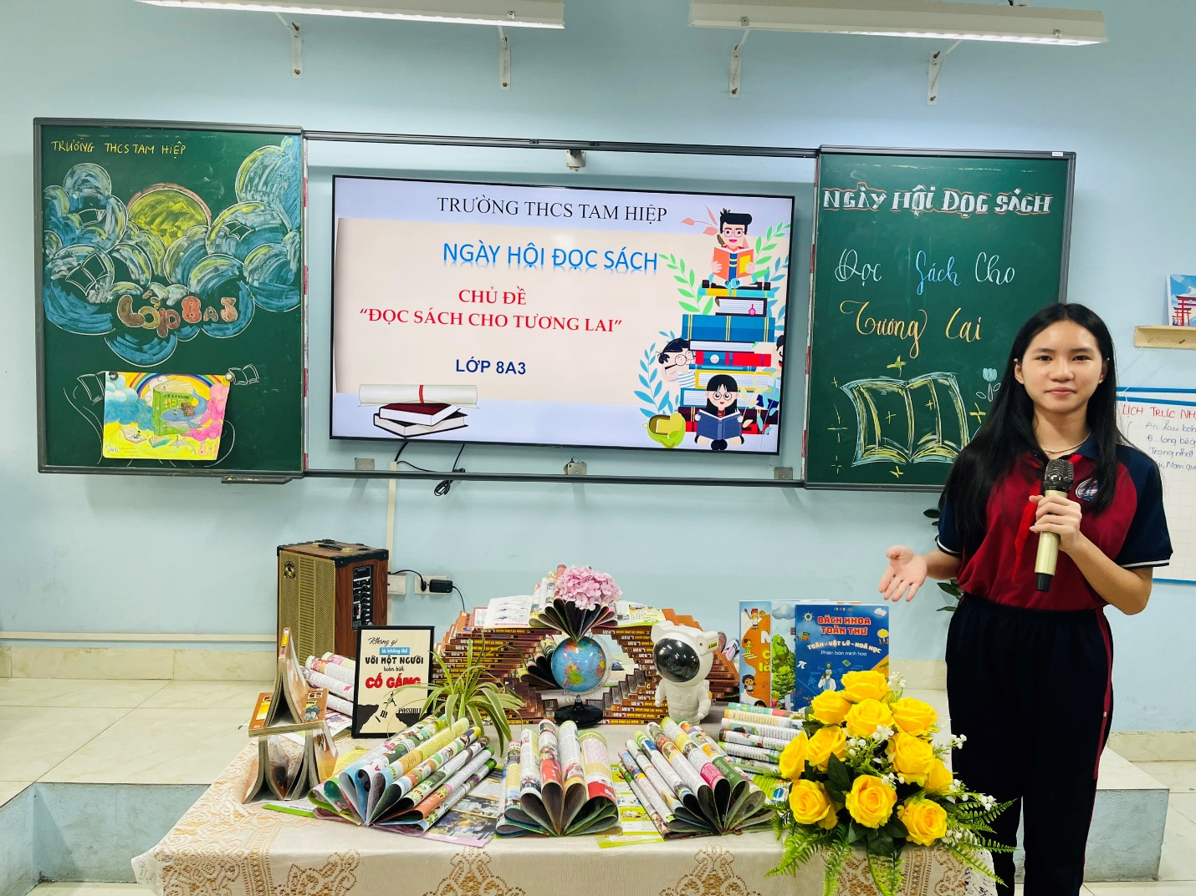
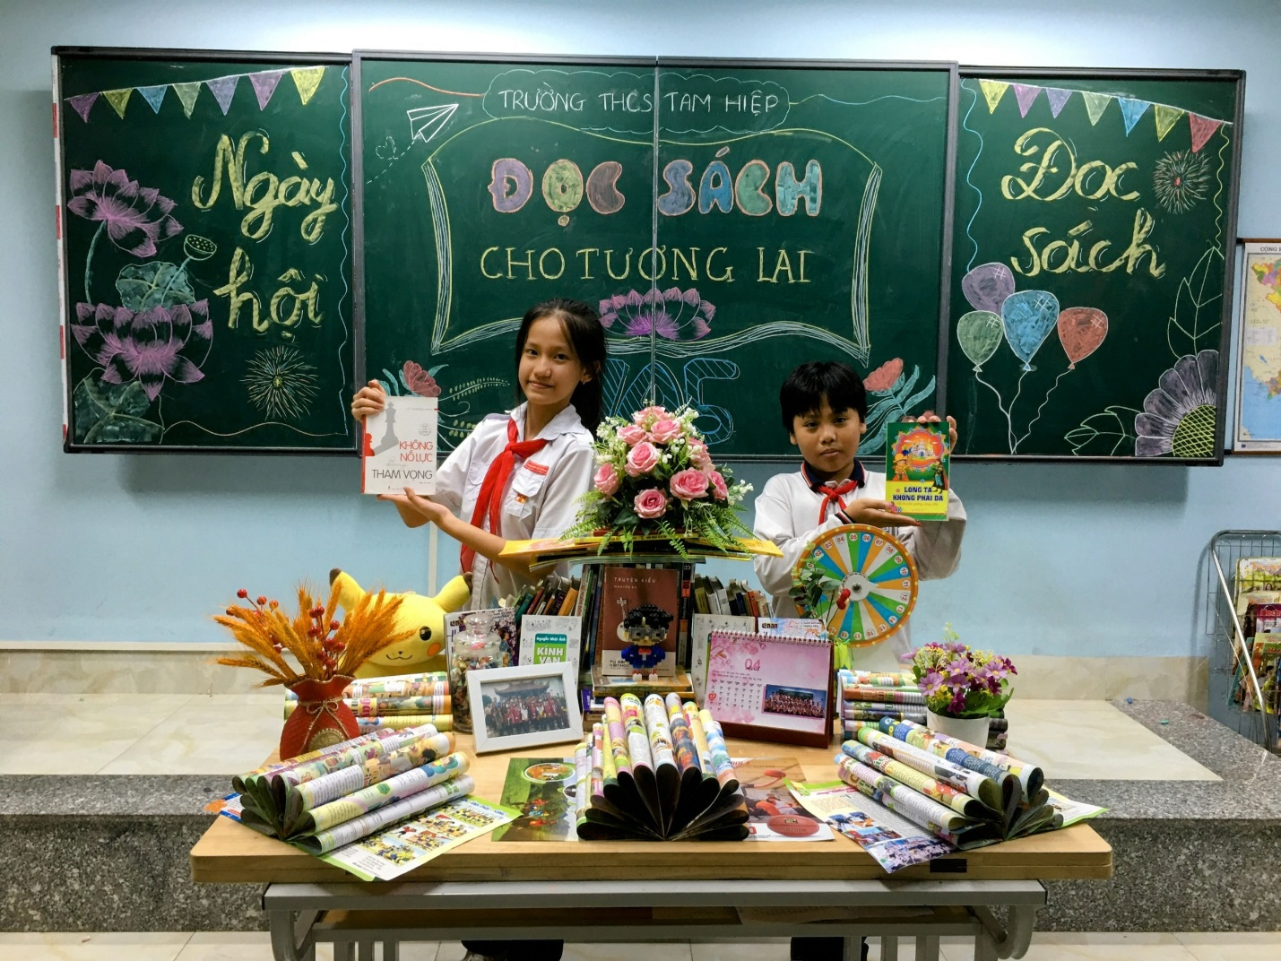
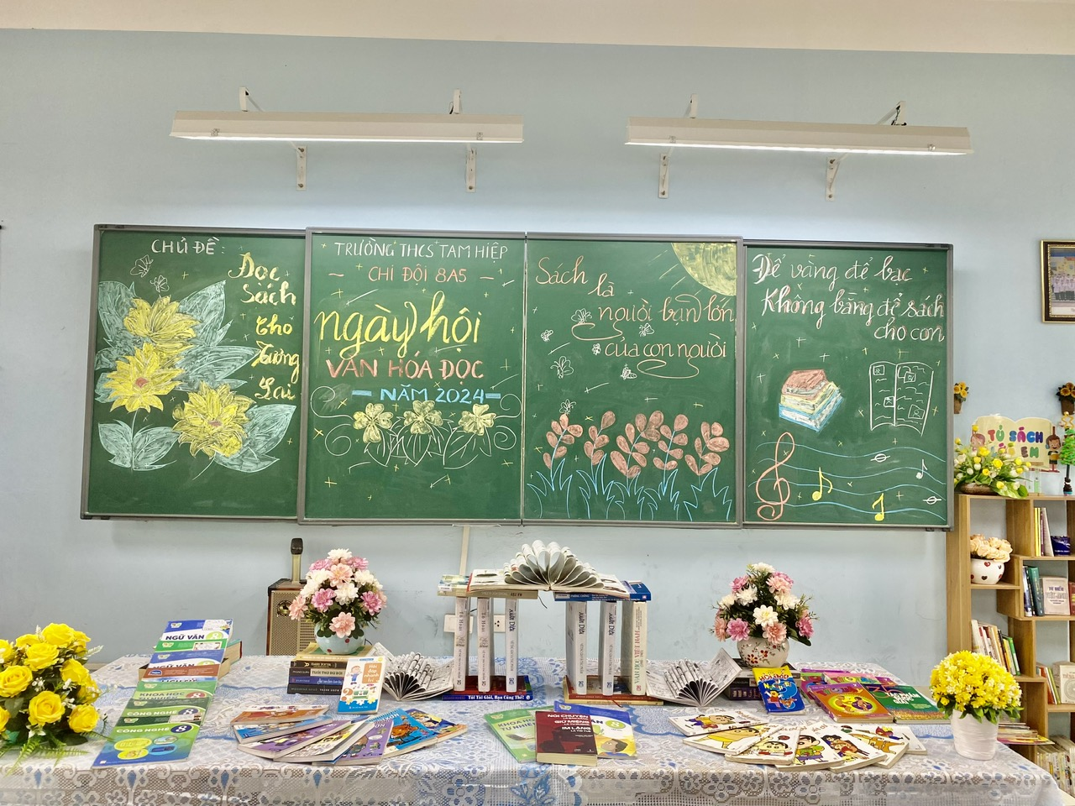
Trưng bày sách các khối lớp
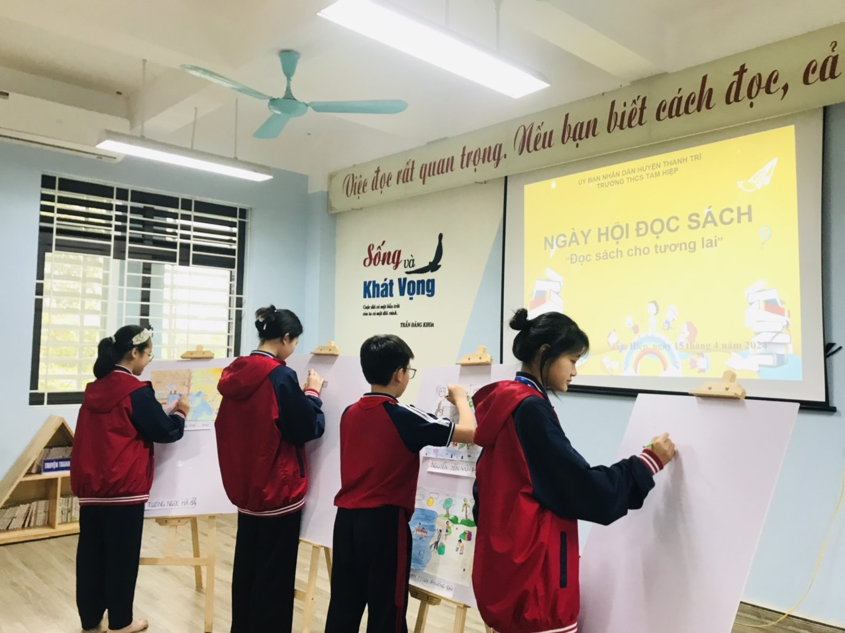
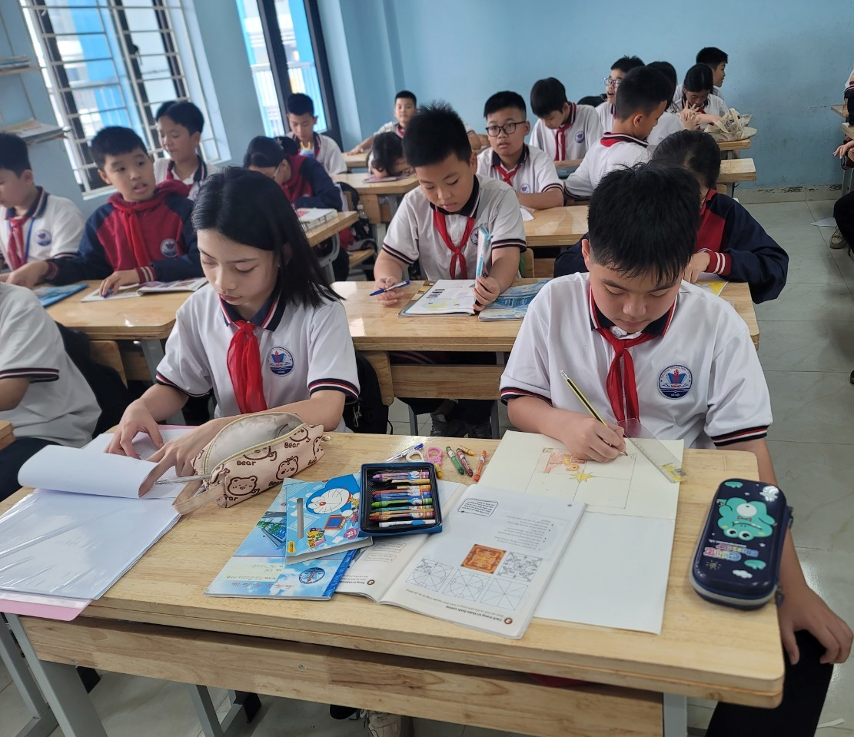

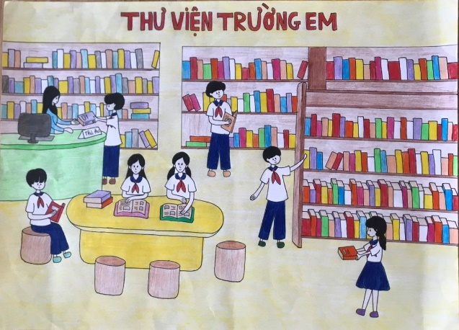 | 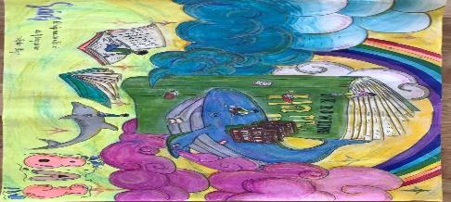
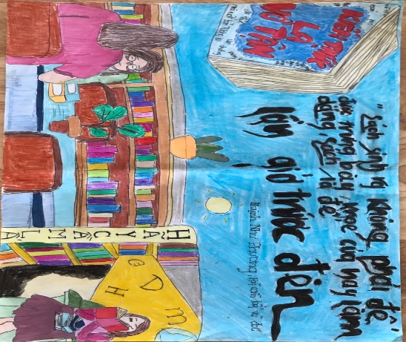 | 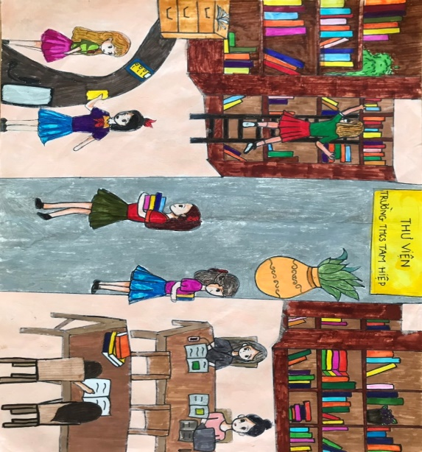
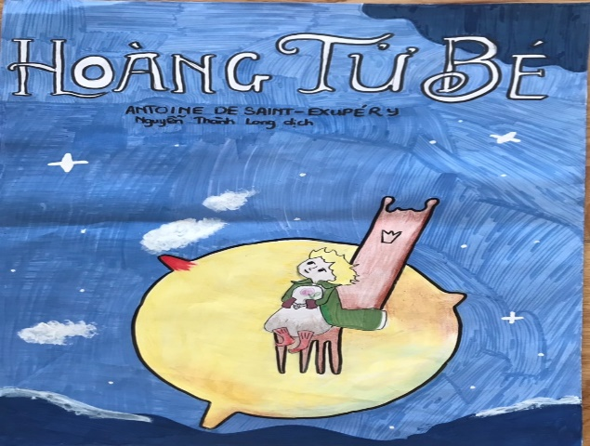 | 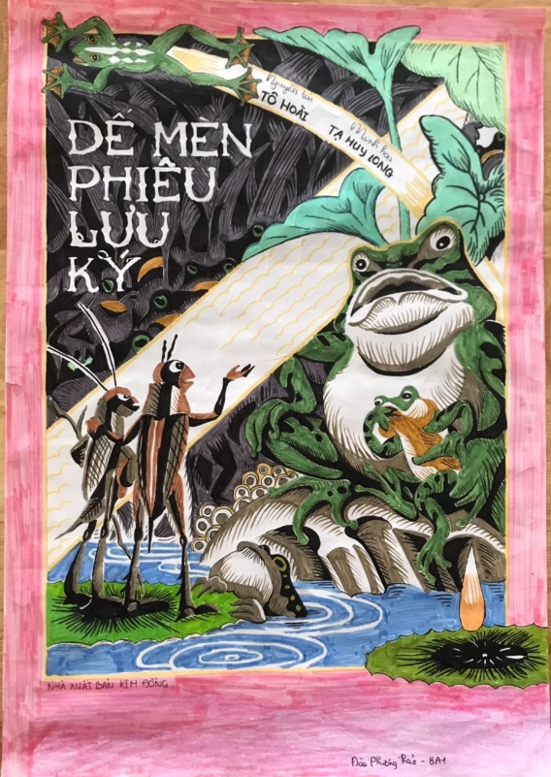
Vẽ tranh về sách, về thư viện trường em

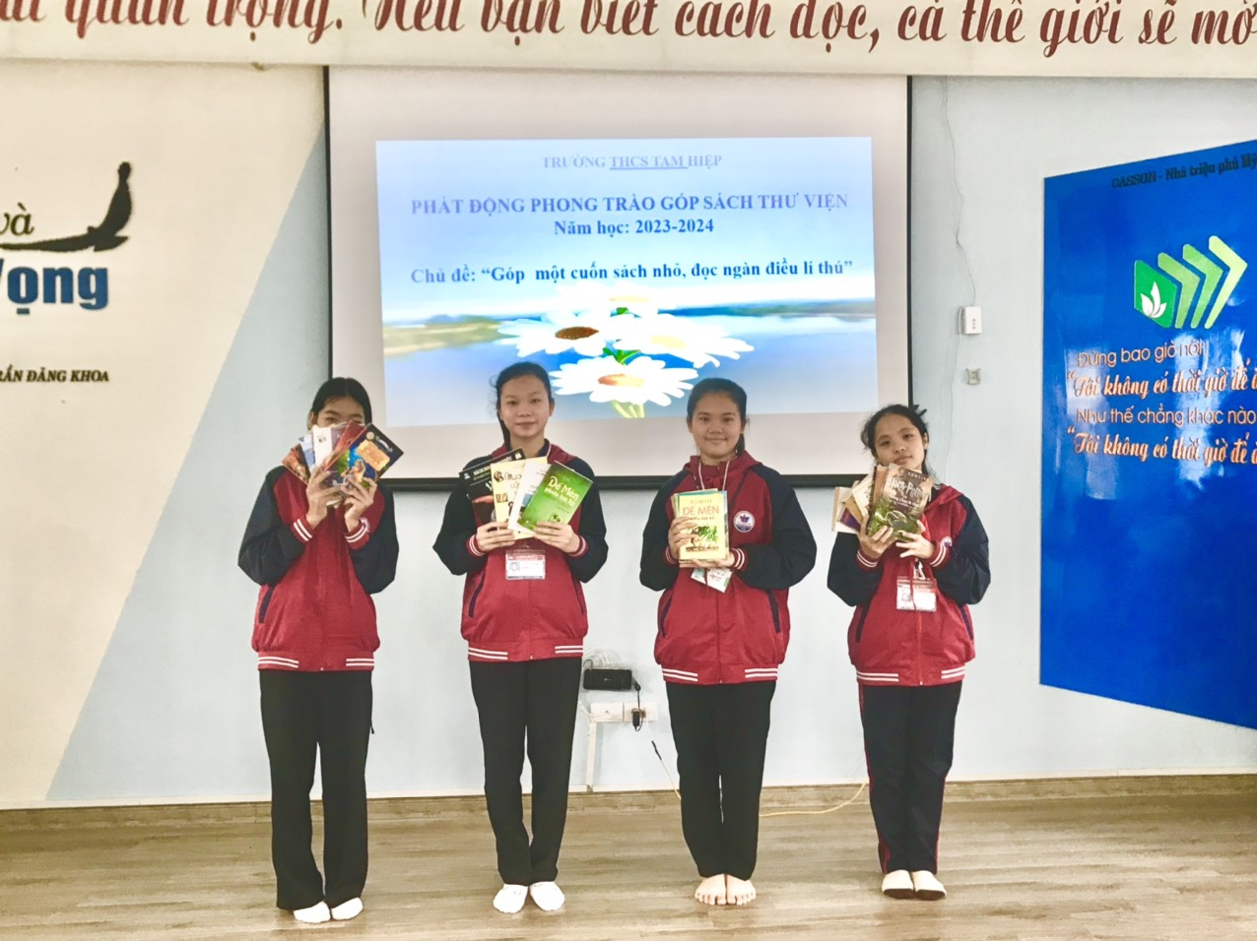
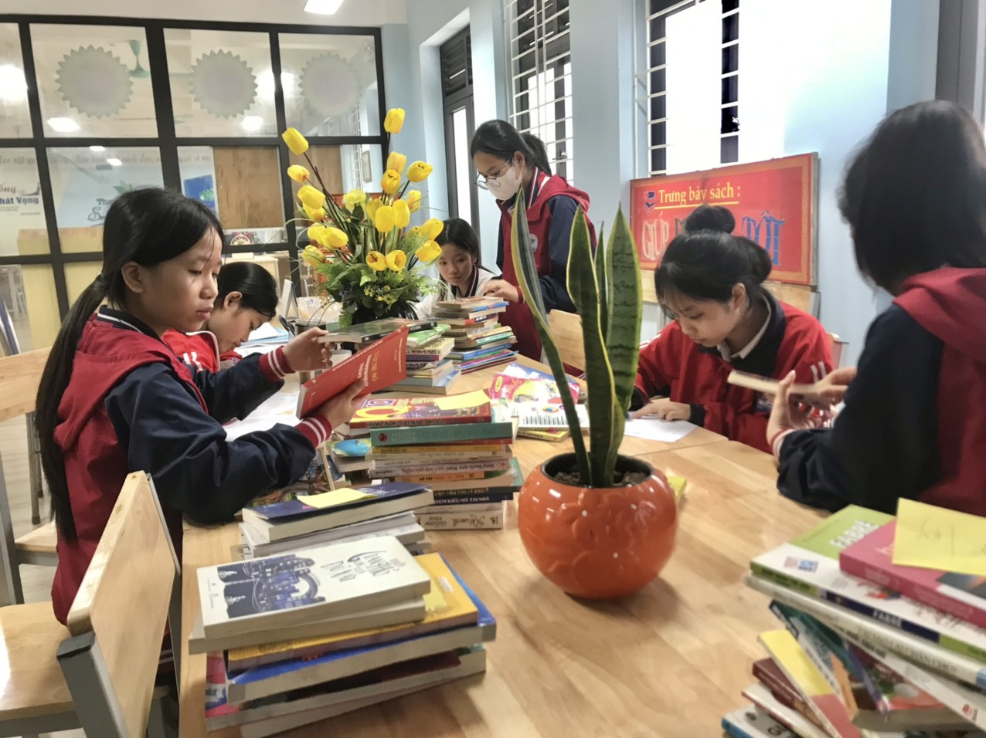
Phong trào góp sách thư viện
Cô hiệu trưởng Vũ Thanh Tiến đã phát biểu trong ngày hội sách: “ Đọc sách là một thói quen rất có ích, đặc biệt đối với các em học sinh, duy trì phát triển văn hóa đọc, sẽ giúp các em lĩnh hội kiến thức phục vụ mình và hình thành nhân cách con người.”
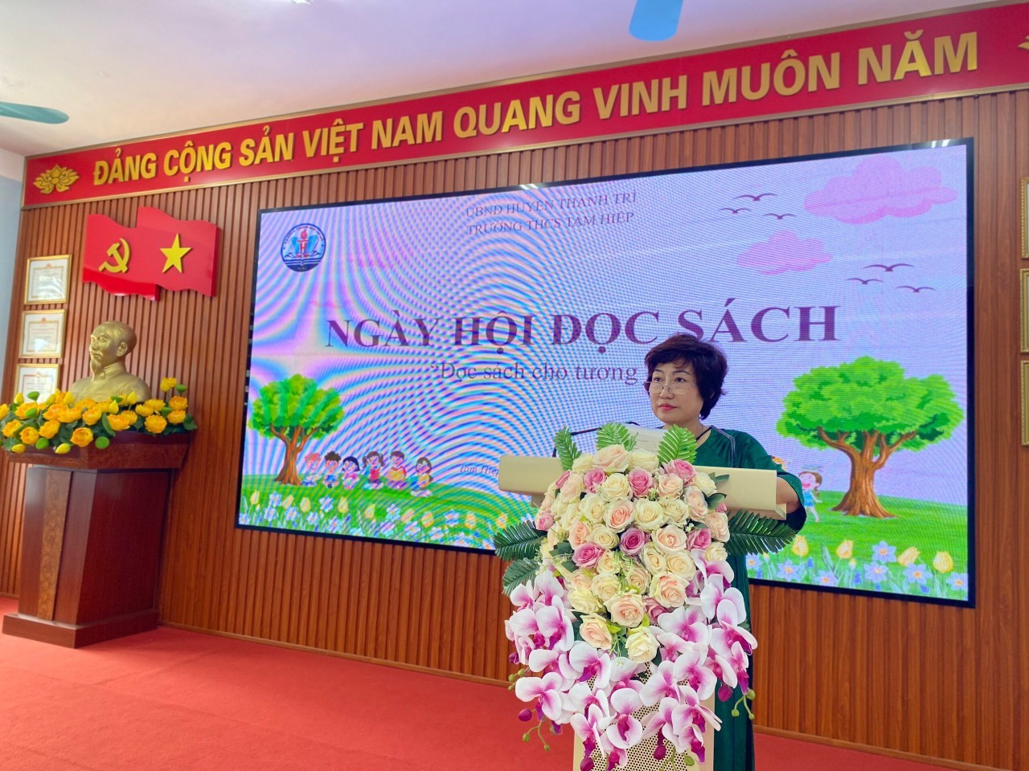
Cô Vũ Thanh Tiến - Hiệu trưởng khai mạc Ngày Hội đọc sách
Ngày hội Đọc sách năm 2024 đã thu hút đông đảo cán bộ, giáo viên, nhân viên và các em học sinh toàn trường tham gia đã mang lại những ý nghĩa thiết thực các giá trị của sách hướng tới việc củng cố xây dựng và phát triển văn hóa đọc sách trong nhà trường.
Biên soạn: Bùi Thị Kim Anh

